105學年度臺灣省北二區(新竹高中)高級中學化學科能力競賽
筆試二 時間：50分鐘
請將答案畫在答案卡上，否則不予計分

一、單一選擇題（計20題，每題3分，共60分）：

1. 右表所列18個元素是構成地表岩層、海洋與
No | 原子量 | 元素 | 重量百分比(%)
1 | 16 | O | 49.2
2 | 28 | Si | 25.7
3 | 27 | Al | 7.5
4 | 56 | Fe | 4.7
5 | 40 | Ca | 3.4
6 | 23 | Na | 2.6
7 | 39 | K | 2.4
8 | 24 | Mg | 1.9
9 | 1 | H | 0.87
10 | 48 | Ti | 0.58
11 | 91 | Cl | 0.19
12 | 31 | P | 0.11
13 | 55 | Mn | 0.09
14 | 12 | C | 0.08
15 | 32 | S | 0.06
16 | 137 | Ba | 0.04
17 | 14 | N | 0.03
18 | 32 | F | 0.03
大氣的主要成分。根據其重量百分比分析，
指出下列哪一個化合物是自然界中含量(莫
耳數)最豐富的化合物？
(A) O₂ (B) N₂ (C) SiO₂
(D) Al₂O₃ (E) H₂O

2. 承上題，含量(莫耳數)第二高的是哪一個化
合物？
(A) O₂ (B) N₂ (C) SiO₂
(D) Al₂O₃ (E) H₂O

3. 已知葡萄糖在水中易被氧氣氧化，其反應如
下：
C₆H₁₂O₆ + 6O₂ → 6CO₂ + 6H₂O
若加入下列物質，則哪一個最能有效抑制葡萄糖氧化？
(A) 小蘇打 (B) 丙酮 (C) 酚酞 (D) 純水 (E) 碘

4. 海魚身上常有魚虱寄生，若將寄生魚虱的海魚浸泡在清水中數分鐘，則魚虱會逐漸膨脹脫落。根據所述，下列哪一項反應、原理或機制是造成魚虱脫落的主要原因？
(A) 熱含量變化 (B) 水解反應 (C) 滲透壓
(D) 逆滲透 (E) 海水淡化

5. 已知KMnO₄可與SnCl₂進行下列反應：
MnO₄⁻ + Sn²⁺ → Mn²⁺ + Sn⁴⁺ (係數尚未平衡)
若將1.0×10⁻³莫耳KMnO₄與1.0×10⁻³莫耳SnCl₂溶於80 ºC、1.0公升的硫酸溶液中，並令其充分反應，則下列相關敘述中哪一項正確？ (假設體積變化可忽略不計)
(A) [MnO₄⁻] + 5[Mn²⁺] = 1.0×10⁻³ M
(B) [Sn²⁺] + [Sn⁴⁺] = [MnO₄⁻] + [Mn²⁺]
(C) [K⁺] + [H⁺] + [Mn²⁺] + [Sn²⁺] + [Sn⁴⁺] = [OH⁻] + [Cl⁻] + [MnO₄⁻] + [SO₄²⁻]
(D) [Sn²⁺]/[Sn⁴⁺] = 1
(E) [MnO₄⁻]/[Mn²⁺] = 5

6. 鋅離子可與化合物Y形成兩種錯合物：
Zn²⁺ + 2Y → ZnY₂²⁺, K₁ = 1.0×10⁸
ZnY₂²⁺ + 2Y → ZnY₄²⁺, K₂
其中K₁與K₂為各反應的平衡常數。若將1.0×10⁻³莫耳Zn²⁺離子溶於一升、1.0 M的Y溶液中，Zn²⁺離子平衡濃度為1.0×10⁻¹⁷ M，則K₂最接近下列哪一數值？(體積變化可忽略不計)
(A) 1.0×10⁹ (B) 1.0×10⁸ (C) 1.0 ×10⁷ (D) 1.0×10⁶ (E) 1.0×10⁵

7. 一般金屬(簡稱M)在水中具有離子化及生成氫氣的傾向：
2 M_{(s)} + 2m H₂O_{(l)} → 2 M^{m+}_{(aq)} + m H_{2(g)} + 2m OH⁻ _{(aq)}
若將等重的鋁粉置於不同pH值的水溶液中，則下列哪一個溶液最易生成氫氣？
(A) 0 (B) 4 (C) 7 (D) 10 (E) 12

8. 某反應為一級反應，
A → 產物，
在濃度為1.00 M時的半衰期是50秒，在初始濃度2.00 M時，需多少時間A濃度才會達到0.125 M？
(A) 50秒 (B) 100秒 (C) 150秒 (D) 200秒 (E) 300秒

9. 下列物質的熔點由低而高，何者的排列順序是正確的
(A) Si, NaCl, C₂H₅OH, C₂H₆ (B) NaCl, Si, C₂H₅OH, C₂H₆ (C) C₂H₆, C₂H₅OH, NaCl, Si
(D) C₂H₆, C₂H₅OH, Si, NaCl (E) C₂H₅OH, C₂H₆, Si, NaCl

10. 在25 ºC時，1大氣壓的空氣密度為1.18 g/L，空氣中二氧化碳(CO₂)的重量比例濃度約600 ppm，則空氣中二氧化碳的分壓約是多少？
(A) 1.6×10⁻² 大氣壓 (B) 3.9×10⁻⁴ 大氣壓 (C) 7.1×10⁻⁴ 大氣壓
(D) 1.4×10⁻⁵ 大氣壓 (E) 1.6×10⁻⁵ 大氣壓

11. 下列哪個氫原子能階間的躍遷會吸收最短波長的光子?
(A) n = 1 → n = 2 (B) n = 3 → n = 2 (C) n = 2 → n = 3
(D) n = 7 → n = 6 (E) n = 7 → n = 8

12. 在300K時，某一氣體的擴散速率為O₂的一半，該氣體可能下列何者？
(A) He ( M = 4 ) (B) CH₄ ( M = 16 ) (C) SiH₄ (M = 32 )
(D) SO₂ (M = 64 ) (E) HI (M = 128)

13. 化學式C₅H₁₀O可能有幾種不同的醛類分子?
(A) 2 (B) 3 (C) 4 (D) 5 (E) 6

14. 當4公升的氫氣與2公升的氮氣反應，生成2公升的某氣體。若所有的反應步驟都在定溫定壓下進行，生成物可能下列何者？
(A) N₃H (B) NH₃ (C) NH₄⁺ (D) N₂H₂ (E) N₂H₄

15. 下列氣體中有幾種氣體在標準狀態下的密度比空氣小？
NH₃, He, Kr, F₂, N₂
(A) 0 (B) 1 (C) 2 (D) 3 (E) 4

16. 下列何者為Cr³⁺的電子組態？
(A) 1s² 2s² 2p⁶ 3s² 3p⁶ 4s² 3d¹ (B) 1s² 2s² 2p⁶ 3s² 3p⁶ 4s² 3d²
(C) 1s² 2s² 2p⁶ 3s² 3p⁶ 4s⁰ 3d³ (D) 1s² 2s² 2p⁶ 3s² 3p⁶ 4s¹ 3d²
(E) 1s² 2s² 2p⁶ 3s² 3p⁶ 4s¹ 3d¹

17. 下列哪一種分子在液態時沸點最高？
(A) Na₂O (B) HF (C) NH₃ (D) N₂ (E) H₂O

18. H₂CCHCH₂N(CH₃)₂的分子含有下列哪些官能基？
(A) 炔基、二級胺 (B) 烯基、一級胺 (C) 烯基、三級胺
(D) 炔基、三級胺 (E) 烯基、二級胺

19. 有一水源含有的Ca²⁺和Mg²⁺離子，其濃度為[Ca²⁺] = 4.0×10^{–3} M、[Mg²⁺] = 1.0×10^{–3} M，可利用沸石(Na₁₂[(AlO₂)₁₂(SiO₂)₁₂]∙27H₂O，分子量 = 2190.8)軟化水質，當沸石中85%的Na⁺被Ca²⁺和Mg²⁺置換後，則沸石失去軟化水質的能力，若每天抽取2.0×10⁴升的水，則每天至少須使用多少公斤的沸石軟化水質？
(A) 43 (B) 86 (C) 172 (D) 258 (E) 344

20. 根據價鍵理論，ICl₂¯離子中的碘原子具有下列那一種混成軌域？
(A) sp (B) sp² (C) sp³ (D) sp³d (E) sp³d²

二、多選題（計10題，每題4分，共40分，全對才給分）：
1. 已知HA在水中會解離出H⁺離子與A⁻離子。若將1.0莫耳HA溶於體積均為1.0公升、但pH值不同的緩衝溶液中，HA與A‒離子的濃度(concentration)呈現出如下圖所示般的變化。根據所述，下列相關敘述中哪些正確？
(A) 若HA是酸性，則A⁻離子為鹼性
(B) 若HA是還原劑，則A⁻離子為氧化劑
(C) 在pH 13的緩衝溶液中，[HA]/[A‒] = 10⁻¹³
(D) 在pH 3的緩衝溶液中，[HA]/[A⁻] = 100
(E) 在各不同pH的緩衝溶液中，[H⁺] = [OH⁻] + [A⁻]
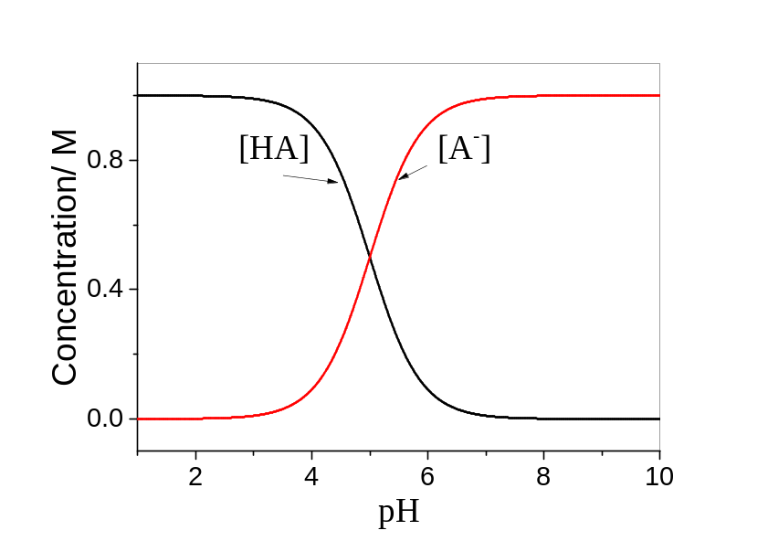

2. 研究顯示樹木在夏日所釋出的芬多精是冬天的10倍，然而芬多精也會與樹木所釋出的異戊二烯反應，產生臭氧，故會引發呼吸道疾病。根據所述，下列敘述哪些正確？
(A) 二氧化氮和臭氧同屬彎曲形分子
(B) 二氧化氮俗稱笑氣
(C) 異戊二烯若進行溴化反應，至多可得到6種單溴異戊二烯
(D) 異戊二烯可與異丁烯共聚成為丁基橡膠
(E) 在298 K，一氧化氮與臭氧的莫耳體積比為2：3

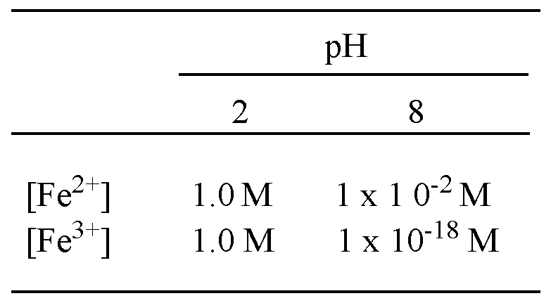
3. 有一Fe³⁺與Fe²⁺離子混合溶液，經調整溶液pH後，各
離子的濃度變化如右表所示。若Fe³⁺與Fe²⁺離子易與
氫氧根離子反應而沉澱，
Fe²⁺_{(aq)} + 2OH⁻ _{(aq)} → Fe(OH)_{2(s)} K_{sp1}
Fe³⁺_{(aq)} + 3OH⁻ _{(aq)} → Fe(OH)_{3(s)} K_{sp2}
下列相關敘述中哪些是正確的？
(A) K_{sp1} = 10⁻¹⁴
(B) K_{sp2} = 10⁻³⁶
(C) Fe²⁺離子的原始濃度為1.0 M
(D) Fe³⁺離子的原始濃度為1.0 M
(E) 若將pH值調整成4.0，則[Fe²⁺]/[Fe³⁺] = 1×10¹²

4. 若將ClO₂通入硫代硫酸鈉(Na₂S₂O₃)溶液中時，會逐漸生成氯離子，下列有關ClO₂的敘述中哪些是正確的？
(A) 在室溫下是一自由基 (B) 分子形狀類似BeCl₂
(C) 可作為氧化劑 (D) 每莫耳可還原5莫耳硫代硫酸鈉
(E) ClO₂的結構不符合八隅體

5. 關於催化劑的敘述，下列何者正確？
(A) 在反應前後的莫耳數不變 (B) 不會參與反應
(C) 不會改變反應途徑 (D) 降低生成物的能量，使得反應容易發生
(E) 降低活化能，使得反應容易發生

6. 關於同位素的敘述，下列何者正確？
(A) 具有顯著不同的化學性質
(B) 相同重量的同位素具有相同的原子數
(C) 氣體擴散常用來分離同位素
(D) 具有相同的質子數
(E) 具有相同的電子數

7. 下列對氫的敘述何者是正確的？
(A) 游離能小於氦
(B) 原子半徑小於He⁺離子
(C) 電負度小於鋰
(D) 在高壓的環境下，氫具有金屬的性質
(E) 不可能有第二游離能

8. 下列關於硫氰酸離子SCN‒的敘述，何者正確？
(A) 穩定的路易士結構中有未成對電子 (B) 化學結構式類似H₂O
(C) 有兩種共振結構 (D) 有兩個σ鍵
(E) 中間C原子的氧化數為0

9. 下列何者對甲醇燃料電池放電時的敘述是正確的？
(A) 加入甲醇於正極
(B) 甲醇進行氧化反應
(C) 每莫耳甲醇需消耗3莫耳氧氣
(D) 每莫耳甲醇可釋出6莫耳電子
(E) 不會產生二氧化碳，可以避免溫室效應

10. 下列每一溶液的濃度皆為0.1 M，哪幾組的溶液混合後可以形成緩衝溶液？
(A) 25毫升CH₃COOH_{(aq)} + 50毫升HCl_{(aq)}
(B) 25毫升 CH₃COOH_{(aq)} + 50毫升NaOH_{(aq)}
(C) 50毫升NH_{3(aq)} + 25毫升HCl_{(aq)}
(D) 50毫升CH₃COONa_{(aq)} + 25毫升NaOH_{(aq)}
(E) 50毫升CH₃COOH_{(aq)} + 25毫升CH₃COONa_{(aq)}

